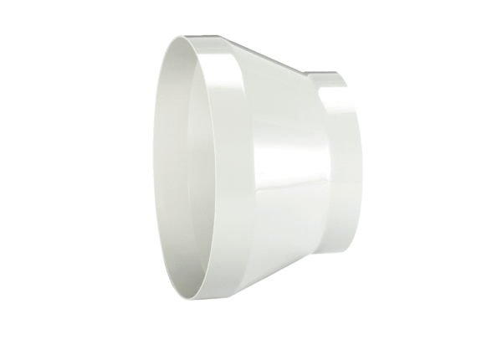Kształtka redukcyjna REM 18/10Opakowanie jednostkowe: 1 sztukaAsortyment: C
Numer artykułu: 0059.0627Producent: MAICO

